План работы детского объединения «Мастерская рукодельница»
Дата: 15.05.2020 года
Время по расписанию: пятница - 13.00-13.30; 13.40-14.10; 14.20-14.50
Тема занятия | Вязание крючком «Собачка»
Содержание занятия: | Задание: № занятие 4.10.
https://yandex.ru/video/preview/?filmId=9128348089445012887&text=собачку%20рисовать&path=wizard&parent-reqid=1588837499986188-965600542455913757600213-production-app-host-vla-web-yp-256&redircnt=1588837587.1
https://yandex.ru/video/search?text=вязание%20крючком%20собачку%20пошагово
 | 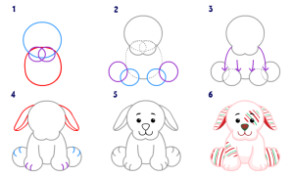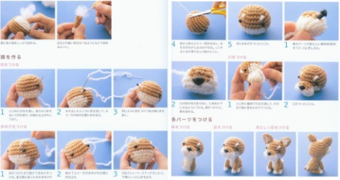
Инструменты для использования:
Вам понадобиться при вязании «Собачки» : пряжа цветная, крючок №2
Вам понадобиться при рисовании «Собачки»: карандаши цветные, фломастеры, бумага.
Практическая работа:  (на выбор) | 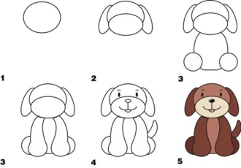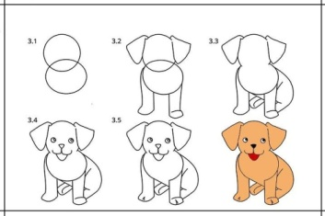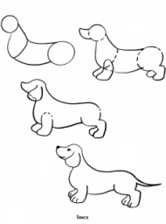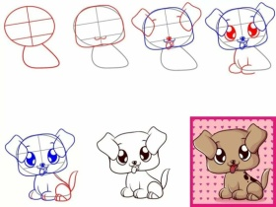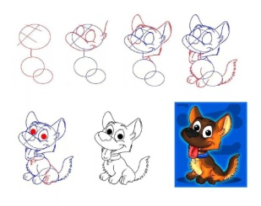  Образцы как нарисовать собачек, приветствуется фантазия, у вас у всех получатся замечательные собачки.
Форма обратной связи | Представить фото выполненной поделки в WhatsApp  89502080840

